
Об утверждении проекта (схемы) зонирования земель, границ оценочных зон и поправочных коэффициентов к базовым ставкам платы за земельные участки населенных пунктов Каратальского района
Решение Каратальского районного маслихата Алматинской области от 29 ноября 2021 года № 19-54. Зарегистрировано в Министерстве юстиции Республики Казахстан 4 декабря 2021 года № 25543
В соответствии с пунктом 2 статьи 8, пунктом 1 статьи 11 Земельного кодекса Республики Казахстан маслихат Каратальского района РЕШИЛ:
1. Утвердить проект (схему) зонирования земель города Уштобе и Каратальского района согласно приложении 1, 2 к настоящему решению.
2. Утвердить границы оценочных зон и поправочные коэффициенты к базовым ставкам платы за земельные участки города Уштобе и населенных пунктов Каратальского района согласно приложении 3, 4, 5 к настоящему решению.
3. Настоящее решение вводится в действие по истечении десяти календарных дней после дня его первого официального опубликования.
Секретарь Каратальского районного маслихата | Ж. Тенельбаев
Приложение 1 к решению Каратальского районного маслихата от 29 ноября 2021 года № 19-54
Проект (схема) зонирования земель Каратальского района

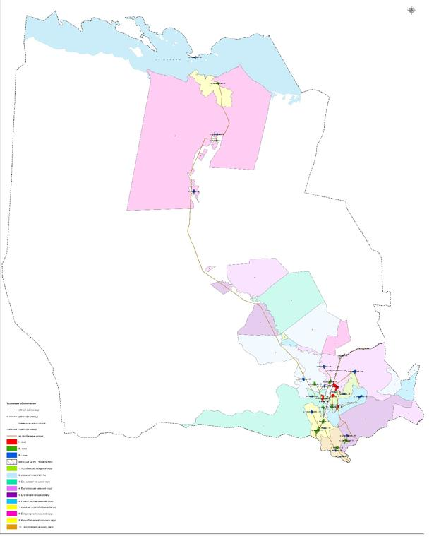

Приложение 2 к решению Каратальского районного маслихата от 29 ноября 2021 года № 19-54
Проект (схема) зонирования земель города Уштобе

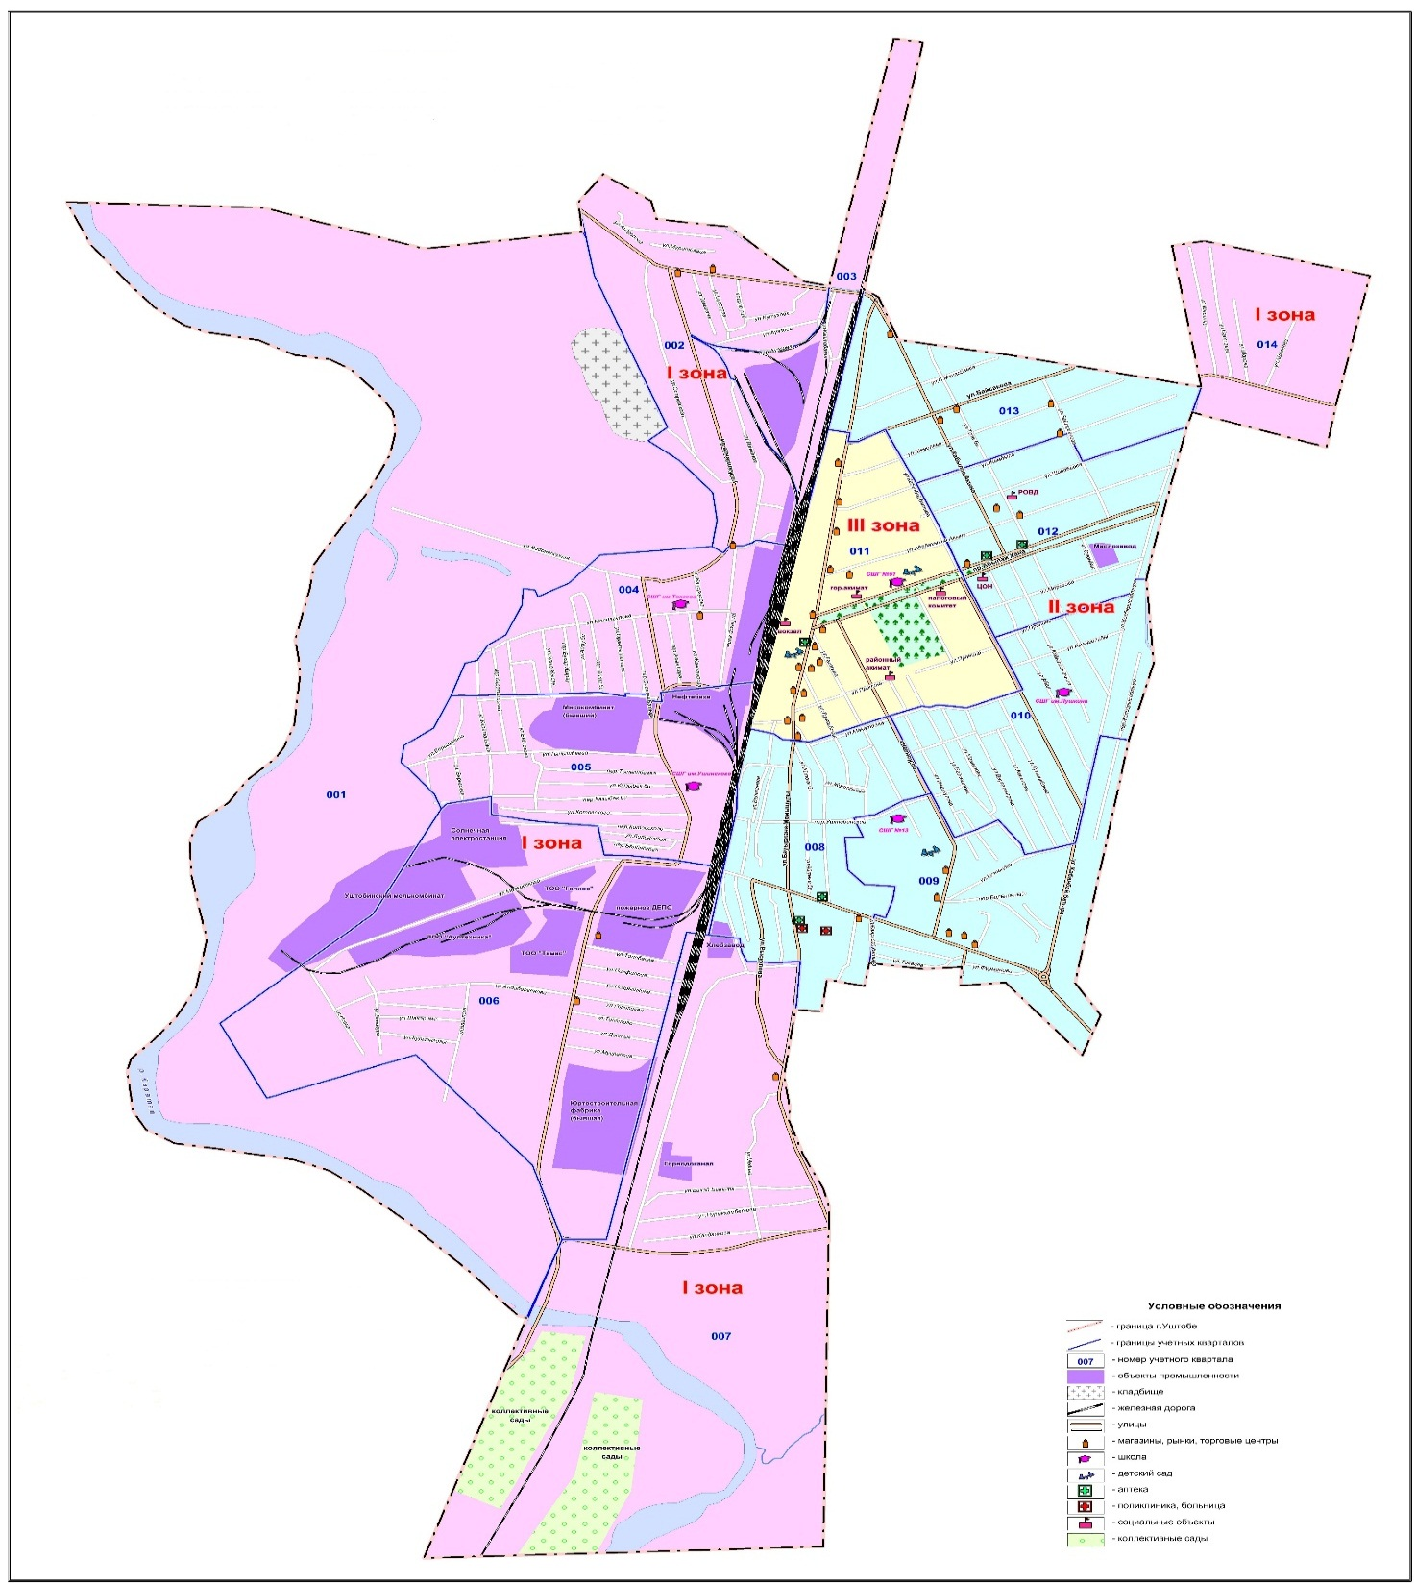

Приложение 3 к решению Каратальского районного маслихата от 29 ноября 2021 года № 19-54
Границы оценочных зон населенных пунктов Каратальского района

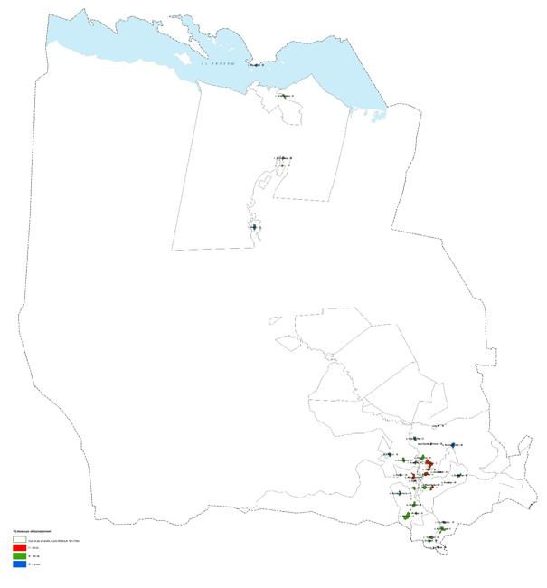

Приложение 4 к решению Каратальского районного маслихата от 29 ноября 2021 года № 19-54
Границы оценочных зон города Уштобе

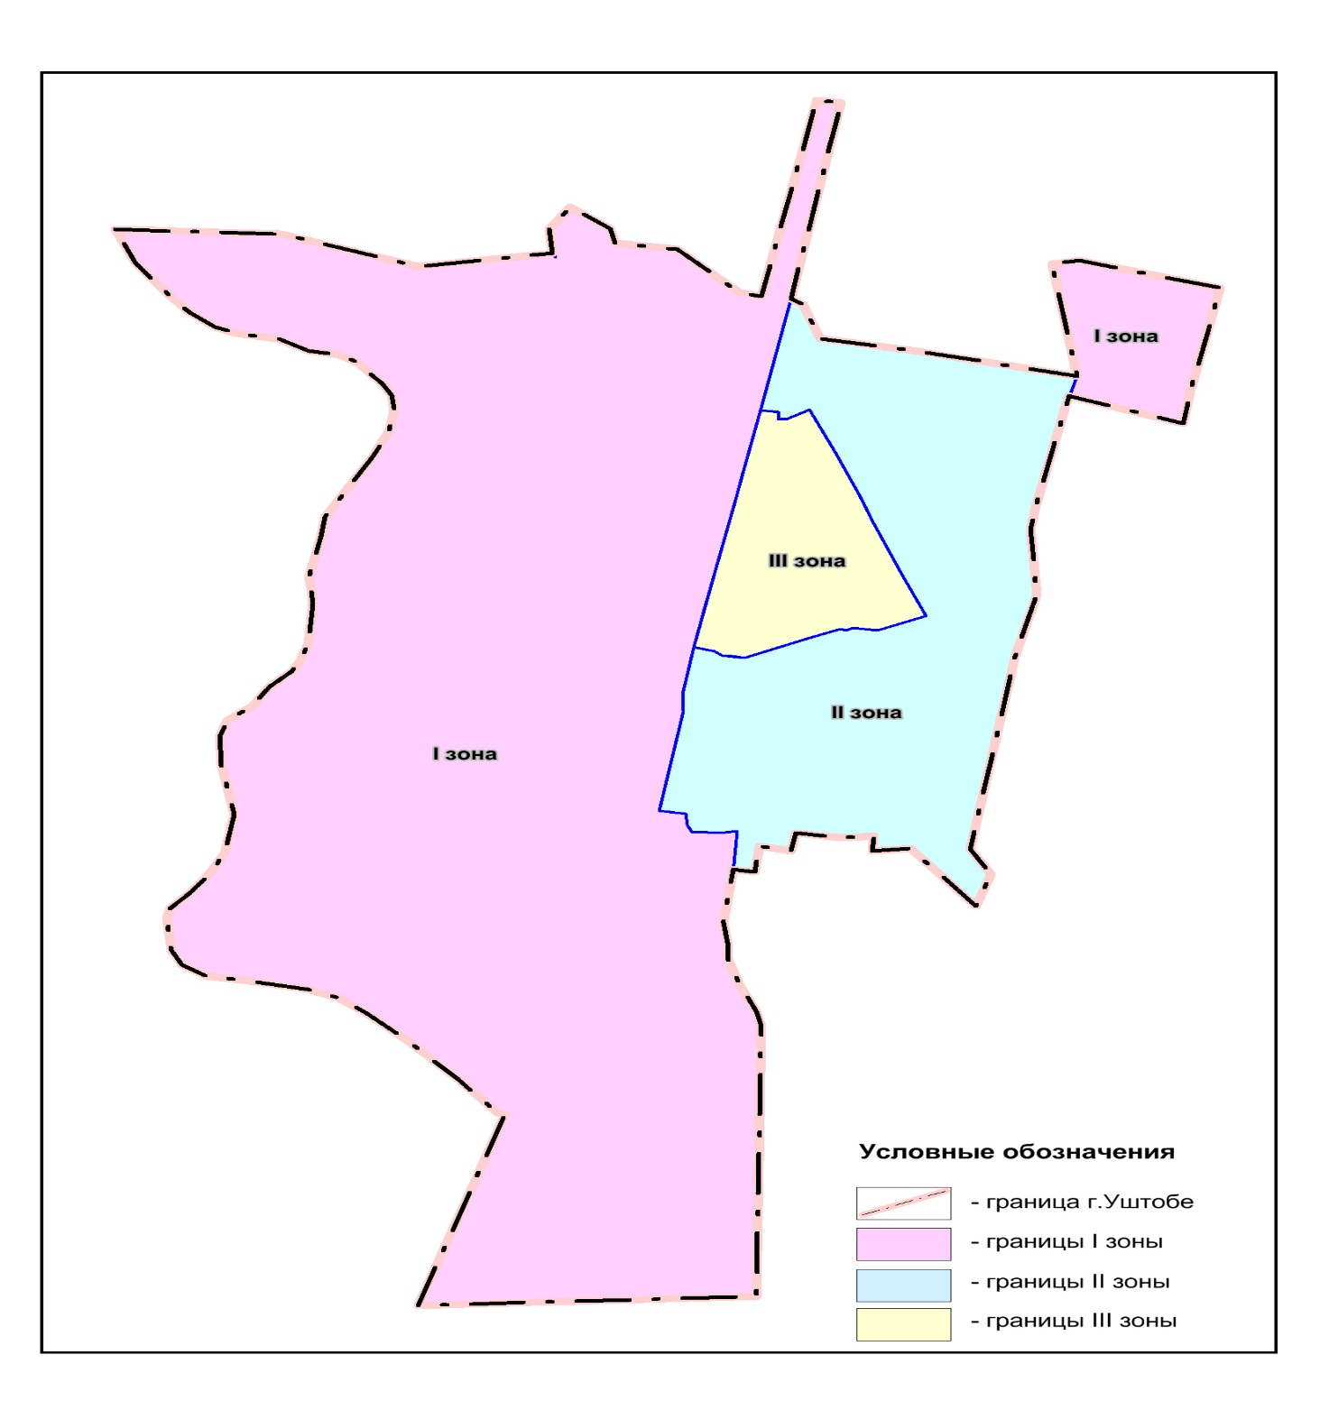

Приложение 5 к решению Каратальского районного маслихата от 29 ноября 2021 года № 19-54
Поправочные коэффициенты к базовым налоговым ставкам платы за земельные участки населенных пунктах Каратальского района
№п/п | Номер зоны | Поправочные коэффициенты к базовым ставкам платы за земельные участки
1 | 2 | 3 | 4
1. | I | село Бастобе
2. | I | село Достык | 1,2
3. | I | село Жанаталап
4. | I | село Ескельды би
5. | II | село Кальпе
6. | II | село Каражиде
7. | II | село Ортатобе
8. | II | село Кызылжар
9. | II | село Алмалы
10. | II | село Кокпекты | 1,1
11. | II | село Оян
12. | II | село Копбирлик
13. | II | cело Канабек
14. | II | село Тастобе
15. | II | село Ойсаз
16. | III | село Ушкомей
17. | III | село Жылыбулак
18. | III | село Кокдала
19. | III | село Кишитобе
20. | III | село Умтыл
21. | III | село Карашенгель
22. | III | село Каракум
23. | III | село Айту
24. | III | село Жасталап
25. | III | село Кожбан | 1,0
26. | III | село Айдар
27. | III | село Акжар
28. | III | село Сарыбулак
29. | III | село Кайнар
30. | III | село Дойынши
31. | III | Разъезд Куришдаласы
32. | III | село Бесагаш
33. | III | село Бирлик
34. | III | Разъезд 47
35. | I | Город Уштобе | 0.8
35. | II | Город Уштобе | 1.2
35. | III | Город Уштобе | 1.5

© 2012. РГП на ПХВ «Институт законодательства и правовой информации Республики Казахстан» Министерства юстиции Республики Казахстан

